1*************************************************************************************************

Se reproduce por error
- Resolución N° 000001-UARSCCM-2020
4Ciudad Quesada, a las diesciesis horas del seis de marzo de 2020.
5De conformidad con lo establecido en el articulo No. 2, inciso h) y 27 de la Ley de Contratación 6Administrativa así como el articulo Nº 86 y 144, del Reglamento a la Ley de Contratación 7Administrativa, y la autorización para adjudicar las contrataciones directas, otorgada por el Consejo 8Superior al Departamento de Proveeduría, en la sesión Nº 23-05, con vista en los antecedentes que 9constan en el expediente de la Contratación Directa Nº 2020CD-000001-UARSCCM (Requisición N° 10000734-SR-2020), denominada: “Compra de llantas para la Unidad PJ 758 del OIJ San Carlos y la 11Unidad PJ 297 del OIJ San Carlos”, según criterio técnico vertido por el Profesional 1 a.i. Olger Gustavo 12Quesada Abarca de la Delegación Regional de San Carlos y remitido mediante correo electrónico del 03 13y 04 de marzo de 2020, se concluye:

14Análisis y Valoración:
15En la presente contratación se tiene como primer resultado de la promoción de este procedimiento, la 16participación de 3 oferentes: Oferta N° 1 Productos Lubricantes S.A., cédula jurídica 3-101-029473; 17Oferta N° 2 Importadora Ad Nat S.A, cédula jurídica 3-101-167171; Oferta N° 3 G y R Grupo Asesor S.A., 18cédula jurídica 3-101-576808.
19Es dable indicar que de conformidad con lo establecido en el articulo 74 bis de la Ley Orgánica de la 20C.C.S.S.; articulo 22 de la Ley 5602 y articulo 65 del Reglamento a la Ley de Contratación Administrativa, 21en fecha 19 de febrero de 2020, esta Administración procedió a realizar consulta a los sistemas de la 22C.C.S.S, Fodesaf y Ministerio de Hacienda con la ﬁnalidad de corroborar que cada uno de los 23proveedores participantes se encuentra al día con el pago de la seguridad social e Impuestos. De 24acuerdo con el resultado de las consultas, visibles en el expediente electrónico, los oferentes Productos 25Lubricantes S.A., Importadora Ad Nat S.A., G y R Grupo Asesor S.A., a la fecha indicada se encontraban 26al día con las Instituciones mencionadas, cumpliendo con lo establecido en la normativa referida.
27En este apartado se analizarán las prevenciones cursadas y el criterio técnico emitido por el Profesional 281 a.i. Olger Gustavo Quesada Abarca, para cada uno de los oferentes que participaron en esta 29contratación, en virtud de lo anterior, se desprende lo siguiente:

30Oferta N° 1 Productos Lubricantes S.A.
31La oferta cumple con los requisitos de admisibilidad y especiﬁcaciones técnicas requeridas en el pliego
32de condiciones para éste concurso.
33En lo que respecta a la razonabilidad del precio, se le cursó prevención a este oferente por precio 34ruinoso, de conformidad con el articulo 30 inciso a), del Reglamento a la Ley de Contratación 35Administrativa, esto mediante correo electrónico del pasado 26 de febrero, donde se le previno 36justiﬁcar el precio ofertado en la línea No. 2; lo anterior, debido a que previo a iniciar el procedimiento 37de compra, la oﬁcina solicitante determina un margen de tolerancia máximo y mínimo como resultado 38del estudio de mercado realizado, el cual se adjunta cuadro, ya que el precio ofertado está por debajo 39de acuerdo al estudio de mercado.

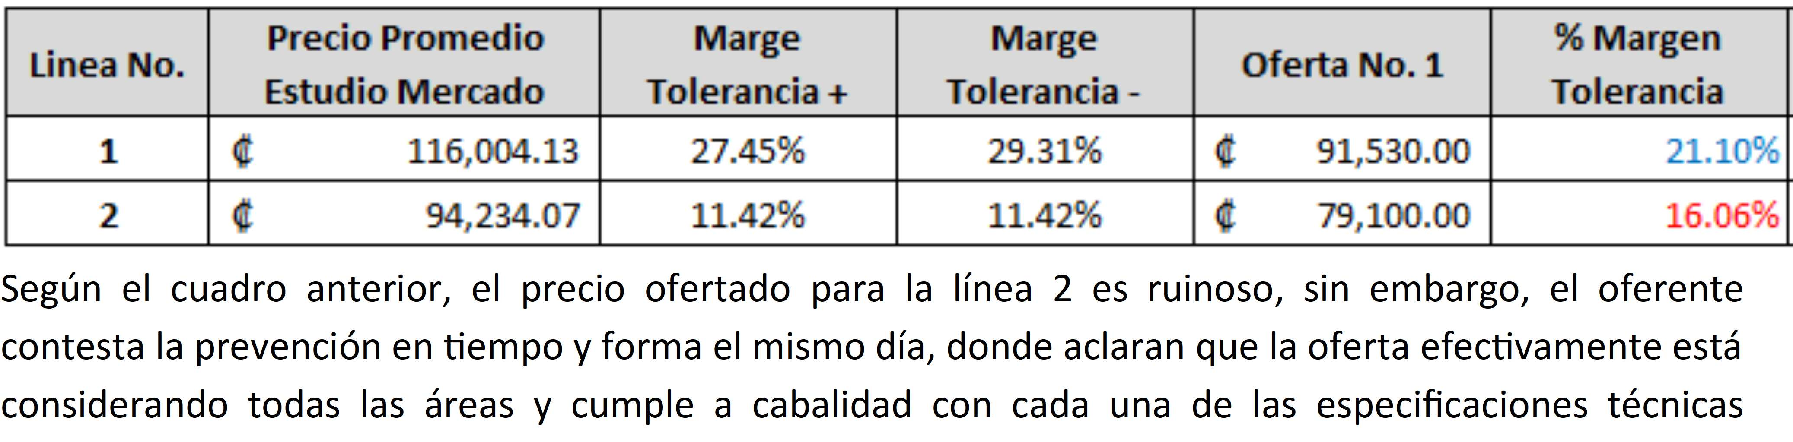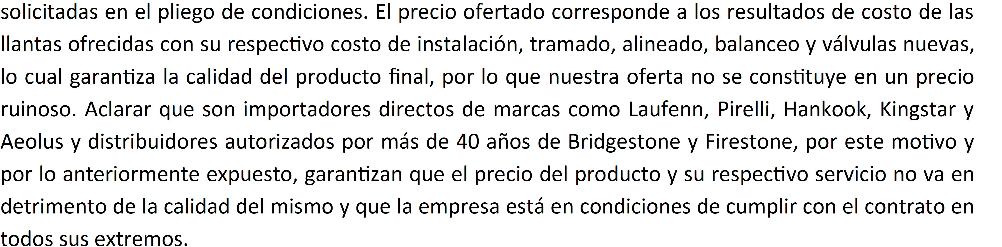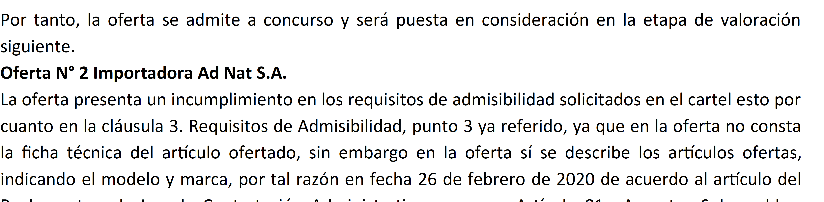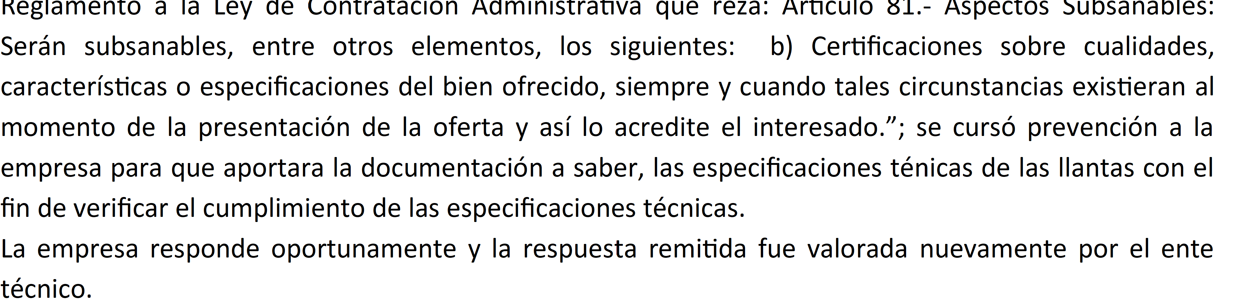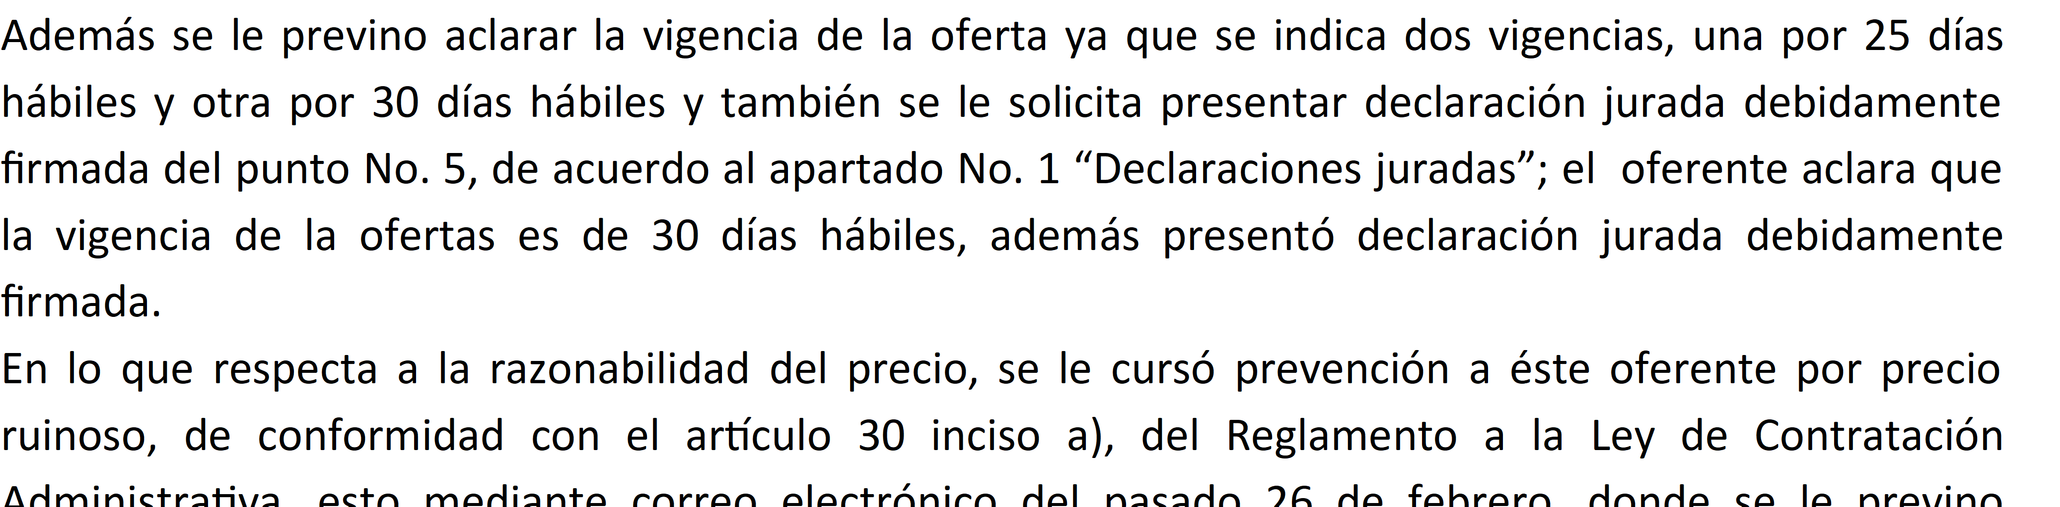

40
41
42
43
44
45
46
47
48
49
50
51
52
53
54
55
56
57
58
59
60
61
62
63
64
65
66
67
68
69
70
71
72
73
74
75
76

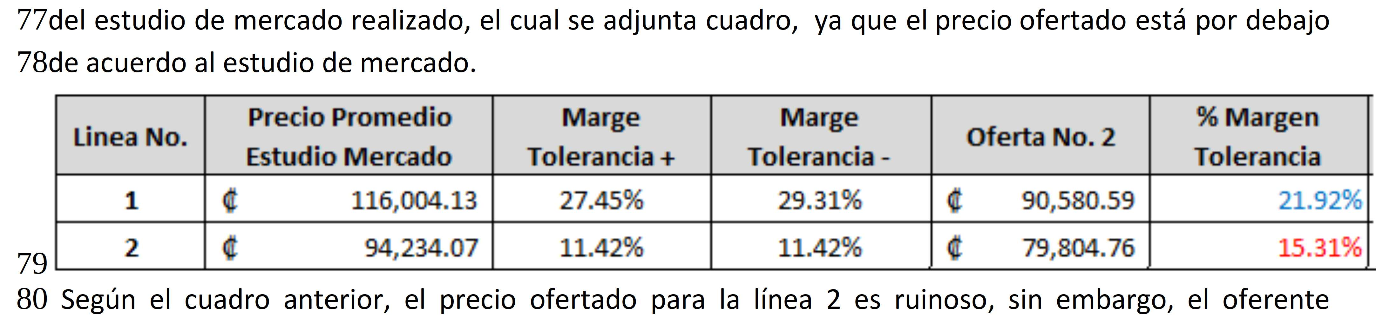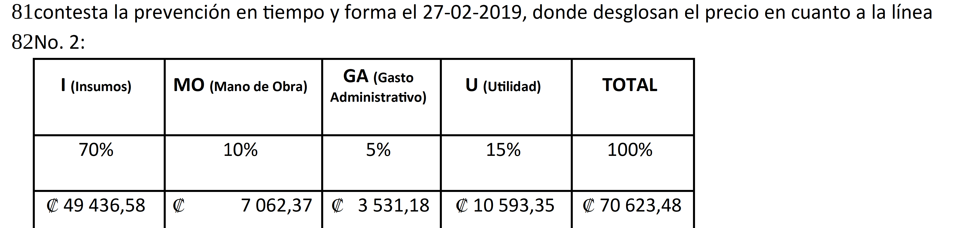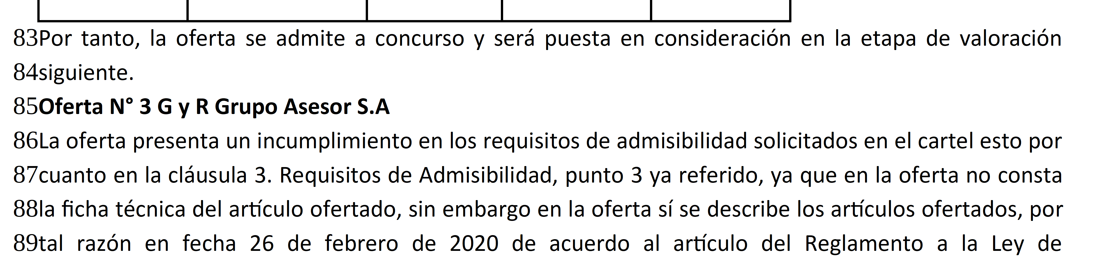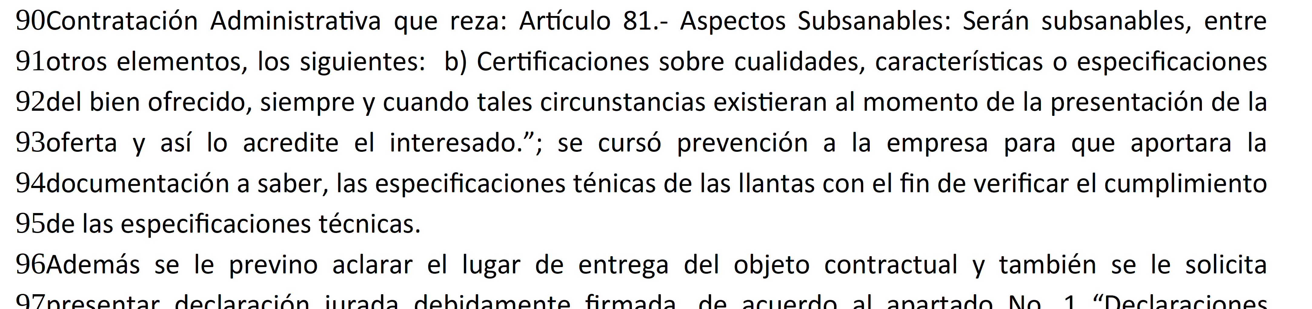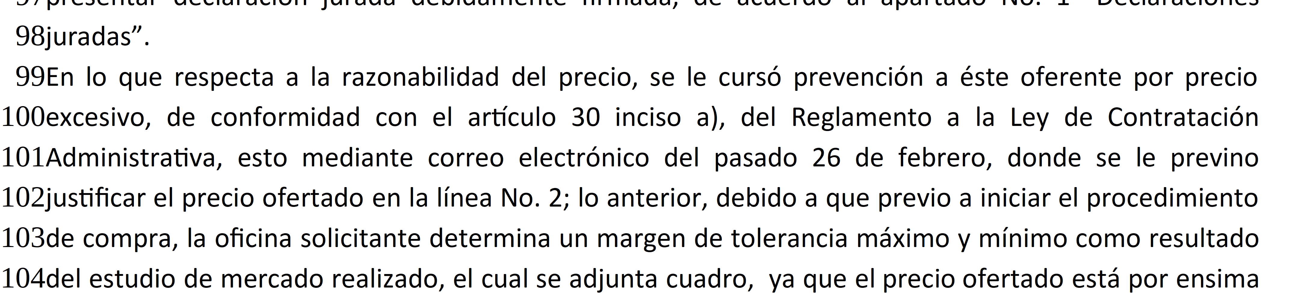

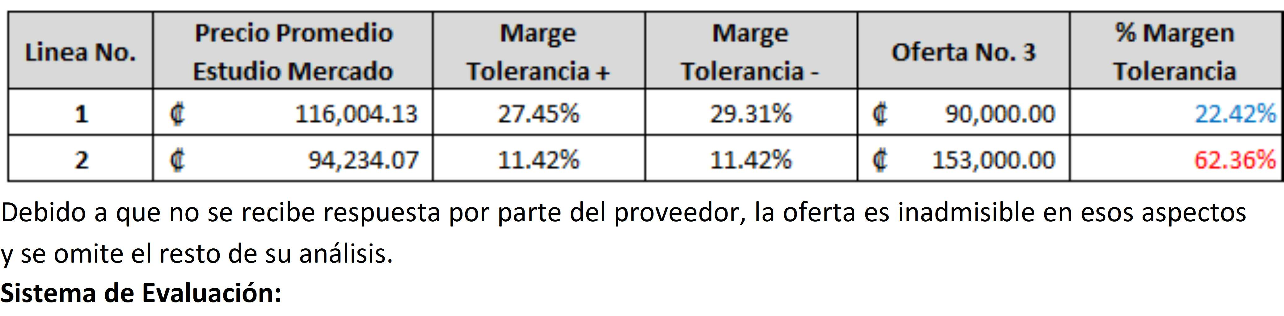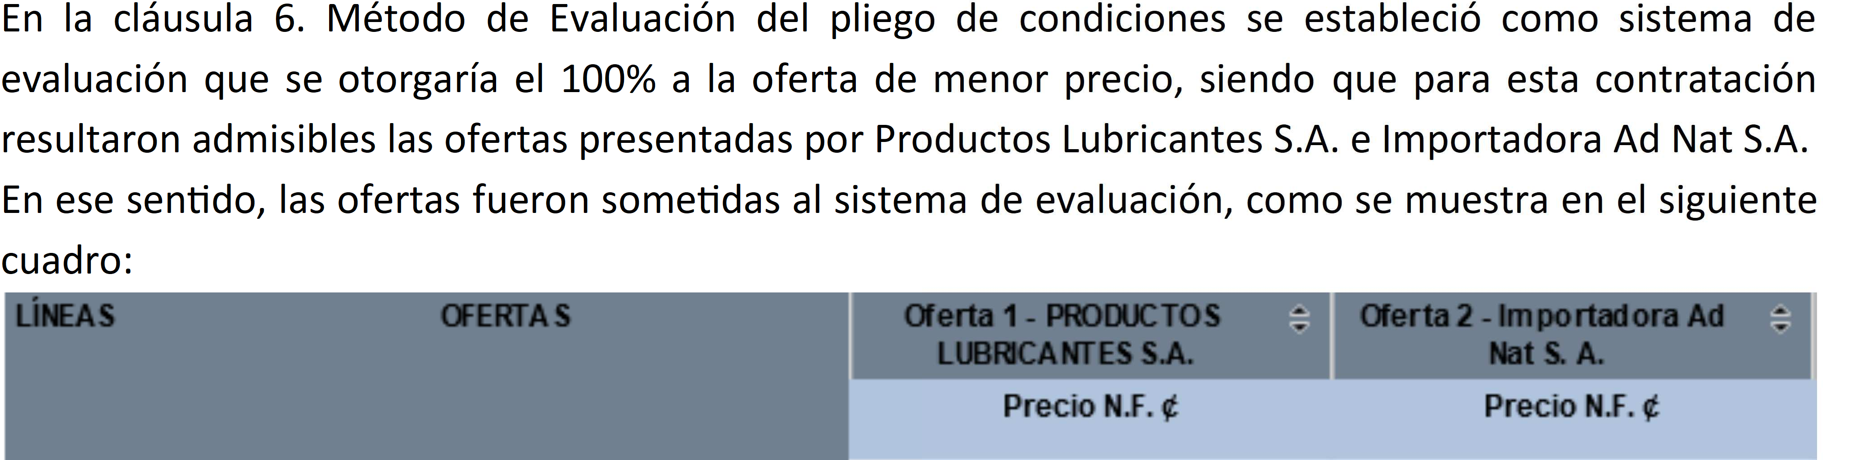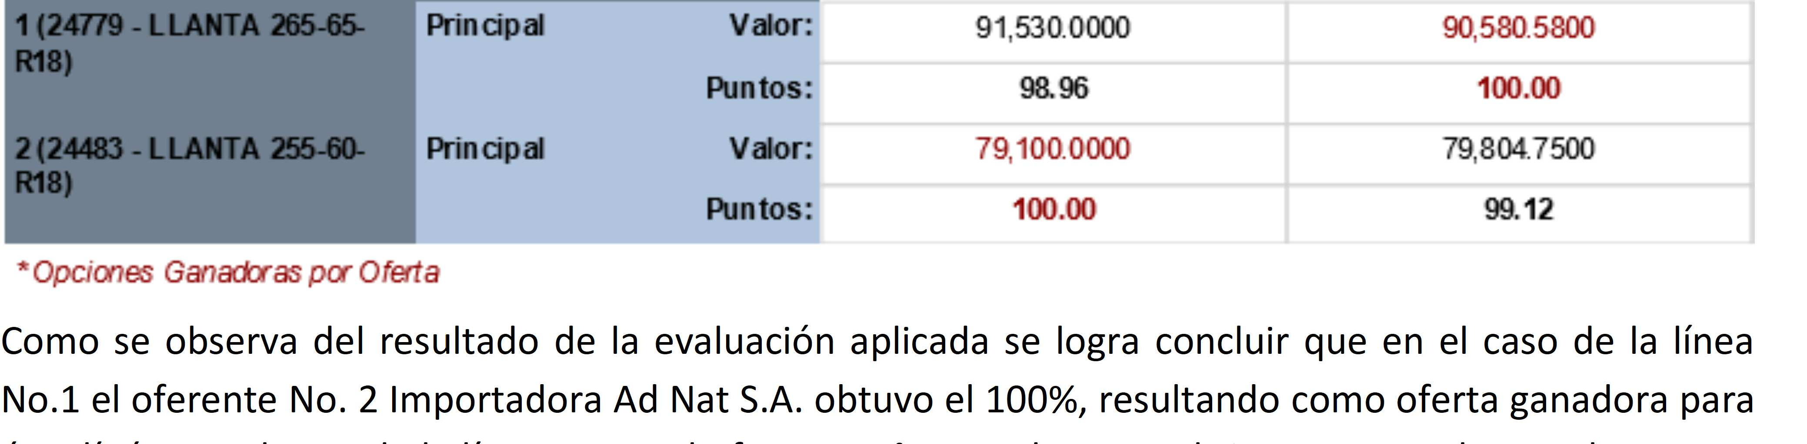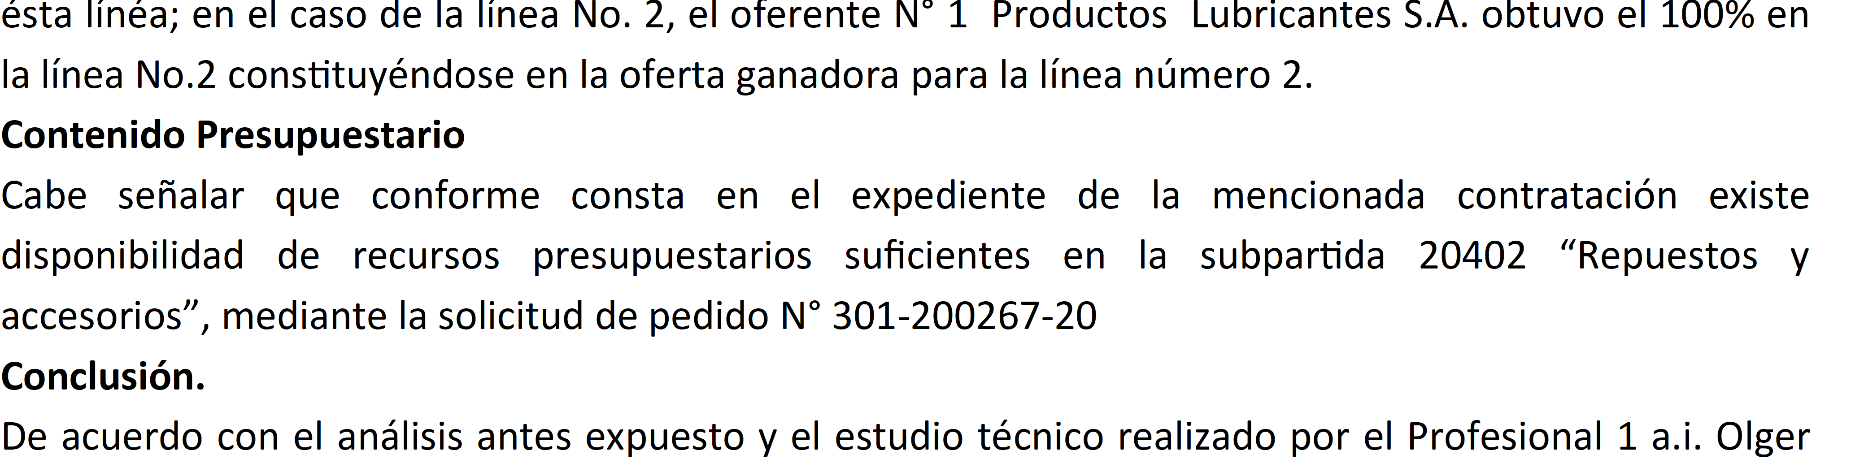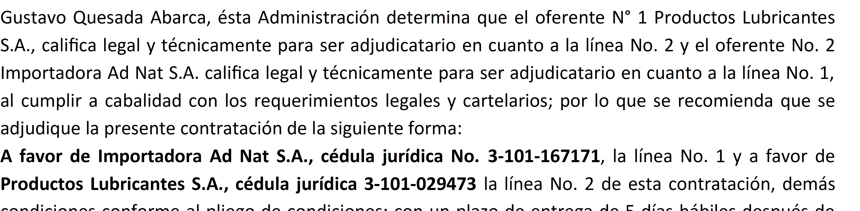

106
107
108
109
110
111
112
113
114

115
116
117
118
119
120
121
122
123
124
125
126
127
128
129
130
131
132
133
134

135de recibido el pedido, ya sea vía fax o correo electrónico. En cuanto a la garantia se detalla en cada una
136de las siguientes líneas:
LÍNEA | CANT | UNIDAD | DESCRIPCIÓN ARTICULO | COSTO UNITARIO | COSTO TOTAL
1 | 1 | Unidad | Compra de llantas tipo 265/65/R18 1145AT771 MAXXIS 1 (una) llanta para la Unidad PJ 758, Isuzu D-Max, placa CL 31176, año 2018 ,asignada al O.I.J de San Carlos, .  Especiﬁcaciones técnicas:  - Llanta radial.  - Medida: 265/65 R18.  - Diseño: Doble Servicio.  - índice de carga 112.  - DOT no mayor a un año de fabricación.  - Incluye incluir instalación, tramado, balanceo válvulas nuevas.  - Plazo máximo de entrega: 5 (cinco) días hábiles después de recibido el pedido.  - Garantia mínima: 60 (sesenta) meses contra defectos de fabricación.  - Lugar de entrega: Instalaciones del proveedor adjudicado.  Y demás especiﬁcaciones técnicas descritas en el cartel, la oferta presentada. | ¢ 90.580,58 | ¢ 90.580,58
2 | 4 | Unidad | Compra de llantas tipo 255/60/R18, marca Hankook, Dynapro AT2.  4 (cuatro) llantas para la Unidad PJ 297, Nissan Frontier, placa 307598, año 2018 ,asignada al O.I.J. La Fortuna.  Especiﬁcaciones técnicas:  - Llanta radial.  - Medida: 255/60 R18.  - Diseño: Doble Servicio.  - índice de carga 112.  - DOT no mayor a un año de fabricación.  - Incluye incluir instalación, tramado, balanceo válvulas nuevas.  - Plazo máximo de entrega: 3 (tres) días hábiles después de recibido el pedido.  - Garantia mínima: Se ofrece una garantia de 6 (seis) años a partir de la fecha de fabricación, contra defecto de manufacturación o fabricación, hasta que la llanta tenga un remanente de 2 mm en su banda de rodamiento. Las garantias serán efectivas contra defectos de la reparación o fabricación, en condiciones normales de uso y  manipulación. Las garantias ofrecidas se | ¢ 79.100,00 | ¢ 316.400,00

harán efectivas una vez que se reciba el servicio y los bienes de conformidad.
- Lugar de entrega: Los trabajos se realizarán en cualquier sucursal Súper Servicio.
Y demás especiﬁcaciones técnicas descritas en el cartel, la oferta presentada.

137Monto total adjudicado (línea No. 1 del procedimiento) para el oferente Importadora Ad Nat S.A. es
138por ¢90.580,58. Incluye impuesto de valor agregado.
139Monto total adjudicado (línea No. 2 del procedimiento) para el oferente Productos Lubricantes S.A.
140es por ¢316.400,00. Incluye impuesto de valor agregado.
141Todo lo anterior, de acuerdo con los términos y condiciones del cartel. Lic. Alexander Matarrita 142Casanova, Adminsitrador Regional del II Circuito Judicial de Alajuela. mbg 143*************************************************************************************************

JUAN ALEXANDER MATARRITA CASANOVA (FIRMA)
Firmado digitalmente por JUAN ALEXANDER MATARRITA CASANOVA (FIRMA) Fecha: 2020.03.17
06:39:26 -06'00'

